1 aprile
Leggi attentamente e copia la lezione sul quaderno
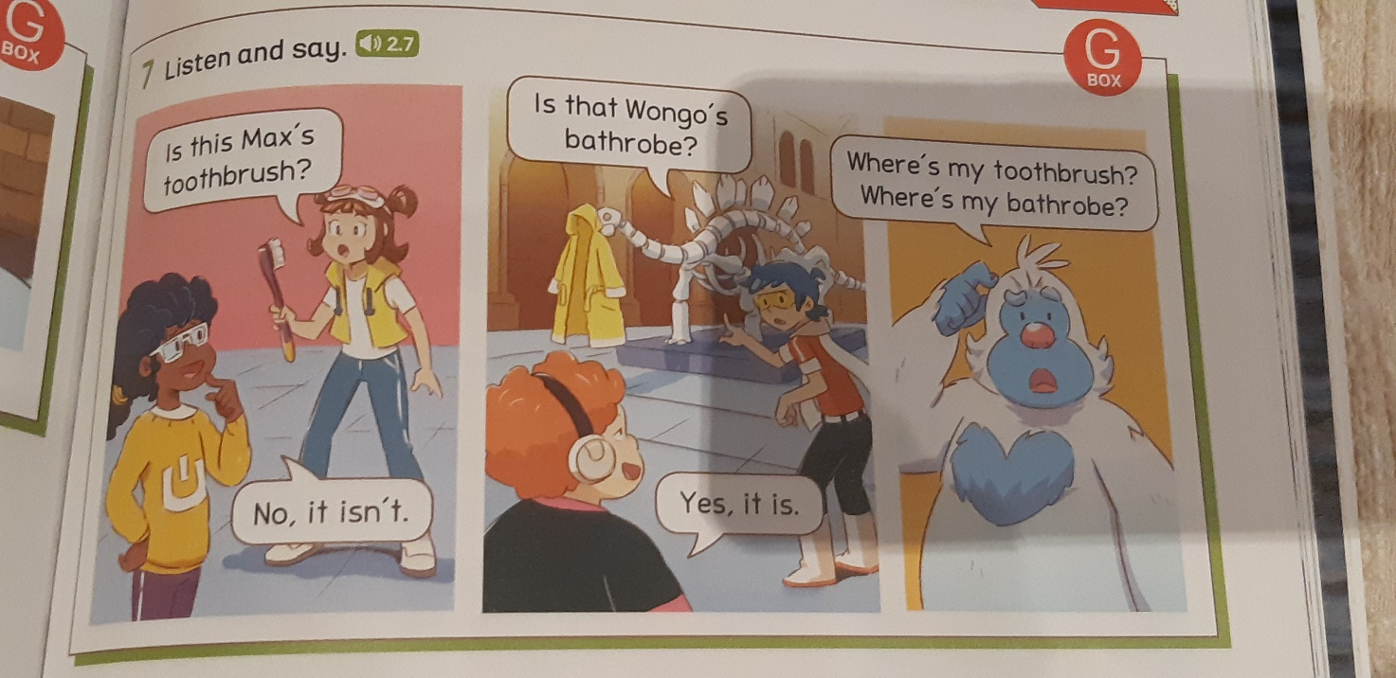

Ascolta più volte

THE POSSESSIVE CASE ( GENITIVO SASSONE )
QUANDO E COME SI USA?
SI USA PER INDICARE IL POSSESSO DI UN OGGETTO O LE RELAZIONI DI PARENTELA TRA LE PERSONE
COME “ FUNZIONA”?
SINGOLARE
Esempio : devo scrivere “il fratello di Lizzie”
Primo passo
- Prendo il “ possessore “ in questo caso di chi è il fratello ? di Lizzie , quindi Lizzie è il possessore
- LIZZIE
Secondo passo
AGGIUNGO APOSTROFO E S
- LIZZIE’S
Terzo passo
AGGIUNGO CIO’ CHE E’ POSSEDUTO , IN QUESTO CASO IL LEGAME DI PARENNTELA
- QUINDI LIZZIE’S BROTHER = il fratello di Lizzie
Esempi il cane di Paul è tranquillo
Paul’s dog is quiet
La casa di Sara è in montagna
Sara’s house is on mountain
Gioco con le bambole di mia sorella
I play with my sister’s dolls
Le amiche di Claire hanno 12 anni
Claire’s friends are twelve years old
La mamma di Maria è molto gentile
Maria’s mather il very kind

E IL PLURALE ?
In generale i nomi al plurale vogliono la S , quindi non aggiungerò un’altra S, ma metterò l’apostrofo dopo la S del plurale
Esempio : il computer dei ragazzi
Kids’ computer
La casa dei fratelli
Brothers’ house
L’amica delle mie sorelle è Cindy
My sisters’ friend is Cindy
La palla dei miei fratelli è vecchia
My brothers’ ball is old
SE I POSSESSORI SONO DUE FUNZIONA COSI’
La casa di Lucia e Andrea è grande
Lucia and Andrea’s home is big
La scrivania di Marta e Sara è nuova
Marta and Sara’s desk is new
La stanza ( da letto ) di Matteo e Giulio è vicino al salone
Matteo and Giulio’s bedroom is near the sitting room
ATTENZIONE!!! SE IL POSSESSORE E’ UN OGGETTO NON SI USA IL GENITIVO SASSONE
Esempio
Le gambe del tavolo sono rosse
The legs of the chair are red
Le porte della casa sono alte
The doors of the house are tall
Le orecchie dell’elefante sono grandi
The ears of the elephant are big

COME SI CHIEDE “ DI CHI E’? / A CHI APPARTIENE?
USO WHOSE + OGGETTO+ VERBO ESSERE + THIS/( SINGOLARE) THESE (PLURALE)
Esempio : Di chi è questa penna ?
WHOSE PEN IS THIS?
Risposta: questa è la penna della mia maestra This is my teacher’s pen
Di chi è quel libro?
WHOSE BOOK IS THIS?
Risposta: questo è il libro dei miei genitori . This is my grandparents’ book
Di chi sono quei cappelli?
WHOSE CAPS ARE THESE?
Risposta: questi sono i cappelli dei miei amici . These are my friends’ caps
Di chi sono quelle sedie?
WHOSE CHAIRS ARE THESE?
Risposta : queste sono le sedie dei tavoli rossi . These are the chairs of the red tables

